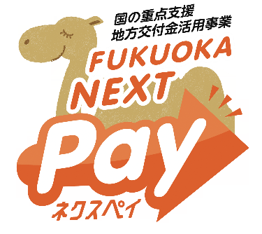
経産第４９５号
令和８年３月６日

各種団体・事業所・企業等代表者 様
並びに 市内各商店街等代表者 様

福岡市経済観光文化局総務・中小企業部
地域産業支援課長 綾部 直樹

国の重点支援地方交付金を活用した「福岡市プレミアム付電子商品券（ネクスペイ）」の
取扱店への登録について（依頼）

時下、益々ご清栄のこととお慶び申し上げます。
日頃より、本市経済施策の推進にご理解とご協力を賜り厚くお礼申し上げます。
さて、福岡市におきましては、標記のとおり物価高騰の影響を受けた市民並びに事業者の方々を支援するため、市内全域の取扱店で利用可能な商品券の発行を支援する事となりました。発行総額は１２０億円とし、市内全域に消費喚起を拡げたいと考えております。
つきましては、貴社・団体・商店街等の会員並びに加盟店等（市内に限る）に本件を周知いただき、取扱店への登録にご協力をお願いいたします。
なお、登録いただける場合、登録料や商品券利用後の利用額振込時の振込手数料など、店舗側の負担は一切発生いたしません。お気軽にご登録をお願いいたします。

記

１ 商品券の販売・利用開始時期 令和８年３月３０日（月）から

２ 商品券の利用可能期間 令和８年３月３０日（月）から令和８年９月３０日（水）まで

３ 商品券の規模 販売総額１００億円にプレミアム分２０％を付加し、発行総額１２０億円

４ 登録について
（１）登録いただいた場合、専用のホームページにて店舗名を掲載し、広く周知を図ります。
（２）ネクスペイ取扱店であることを商品券購入者から視認いただけるような店頭に貼付して
いただくステッカー等を配付します。
（３）利用された金額は、月２回の振込日に手数料無しでお振り込みいたします。

（裏面に続く。）
５ 取扱店としての協力について
今回の商品券の消費を取扱店として効果的に取り込んでいただくため、可能であれば店
舗毎の広報（例：自店のホームページ等でネクスペイの取扱店であることをPR等）を、また、
商品券の利用期間内において、独自の割引やサービスを行っていただけますと幸いです。
（例：商品券利用者は、値札価格から〇〇％引き、又は商品券利用者に精算時に粗品進呈等）

６ 登録方法
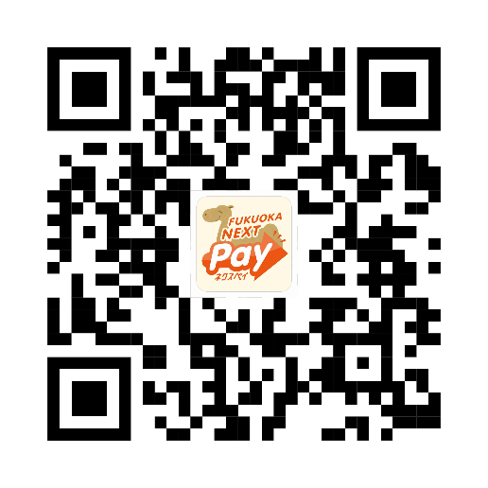
右の二次元コードから公式WEBサイトへお進みいただき、
登録申請をお願いいたします。
URL：https://nextpay2026.jp/

７ 登録方法などのお問い合わせ先
ご不明の点は、福岡ネクスペイ コールセンター
TEL:0120-53-8833へお問い合わせください。
受付時間：午前９時から午後７時まで

８ 参考
取扱店登録募集チラシ（別紙参照）
本依頼文に関するお問い合わせ先
〒812-0011 福岡市博多区博多駅前2-9-28 福岡商工会議所ビル2F
福岡市 経済観光文化局 総務・中小企業部 地域産業支援課
担当：橋本、村上、綾部
TEL:092-441-3303 FAX：092-441-3211
E-mail：chiikisangyo.EPB@city.fukuoka.lg.jp

